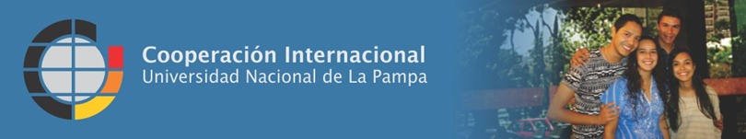

Departamento de Cooperación Internacional
Secretaría de Consejo Superior y Relaciones Institucionales
Universidad Nacional de La Pampa
Jueves 3 de septiembre de 2015

SÍNTESIS CONVOCATORIAS VIGENTES

NOVEDADES
1. ¡Reiteramos! Becas para Asistentes de Idioma | Comisión Fulbright.
2. Becas para traer un especialista por un período corto | Comisión Fulbright.
3. Programa de Becas de Cooperación Horizontal | Agencia de Cooperación Internacional de Chile.
4. Becas del Ministerio de Ciencia, Tecnología e Innovación Productiva.

EVENTOS VINCULADOS A LA INTERNACIONALIZACIÓN DE LA UNIVERSIDAD
1. Experiencia de estudiantes UNLPam en la Universidad de Valparaíso.
2. Francés con Objetivos Universitarios | Preparan a becarios del programa ARFAGRI.
3. Resultados Convocatorias Misiones VI y VII | Programa de Promoción de la Universidad Argentina | Secretaría de Políticas Universitarias.
4. Reuniones vinculadas a la Internacionalización de la Educación Superior

LISTADO DE MATERIAL INFORMATIVO CON EL QUE CUENTA EL DEPARTAMENTO DE COOPERACIÓN INTERNACIONAL A DISPOSICIÓN DE QUIENES DESEEN CONSULTARLO – ACTUALIZADO

SITIOS DE INTERÉS

SÍNTESIS CONVOCATORIAS VIGENTES

PROGRAMA | PLAZO DE LA CONVOCATORIA | Sitio web
Becas de Estadías Cortas de Invest Doct en Dis Ind y Sust Poli.Design Consorzio de Milano | 3 de septiembre | http://bec.ar/convocatorias/28-programa-de-becas-de-estadias-cortas-de-investigacion-doctoral-en-diseno-industrial-y-sustentable-en-el-poli-design-consorzio-de-milano--para-profesionales-argentinos-en-la-republica-de-Italia
CELFI - Convocatoria de becas de traslado y estadía | 7 de septiembre | http://www.celfi.gob.ar/programas/detalle?p=29
Programa de Coop Industrial en I+D Argentino – Israelí | 8 de septiembre | http://www.mincyt.gob.ar/convocatoria/programa-de-cooperacion-industrial-en-id-argentino-israeli-8-convocatoria-11007
EI3POD | Convocatoria a becas Post Doctorales | 10 de septiembre | http://www.embl.de/training/postdocs/08-eipod/EI3POD-programme-overview/index.html
Convocatoria MSCA IF 2015 | 10 de septiembre
DAAD - Becas para doctorados y estadías de investigación | 15 de septiembre | http://www.daad.org.ar/es/
Curso de Experto Universitario en Animación a la Lectura 2.0 | 16 de septiembre | www.oas.org.
Becas para traer un Especialista de EEUU | 24 ó 28 de septiembre | http://fulbright.edu.ar/category/consultas/
Becas Asistentes de Idioma, Comisión Fulbright | 25 de septiembre | http://fulbright.edu.ar/category/consultas/beca-asistente-de-idioma/
Programa de Becas de Cooperación Horizontal | 4 de diciembre | http://www.agci.cl/index.php/becas/becas-para-extranjeros/105-encuentra-tu-beca/498-infobecaextr/?tipo=2&idNew=105
Segunda Convocatoria a la presentación de Proyectos de Investigación Aplicada sobre Cooperativismo y Economía Social | Ventanilla abierta | http://portales.educacion.gov.ar/spu/cooperativismo-y-economia-social/ .

NOVEDADES

- ¡Reiteramos!
Becas para Asistentes de Idiomas - Comisión Fulbright
La Comisión Fulbright ha informado que se encuentran abierta la convocatoria Asistente de Idiomas siendo que los candidatos deben ser profesores de inglés jóvenes (21 a 29 años) que deseen ser representantes de Argentina y enseñar español en una universidad estadounidense durante un año académico.
Se trata de un programa de Becas otorgadas conjuntamente por la Comisión Fulbright y el Ministerio de Educación de la Nación con el objetivo de brindar a profesores de inglés argentinos la posibilidad de realizar una estadía en una universidad de Estados Unidos desempeñándose como Asistentes de Idioma español en conjunto con docentes de idioma locales. Los Asistentes de Idioma deberán, también, tomar cursos en la universidad de destino y poner en práctica sus habilidades con el idioma inglés.
Requisitos para participar de la convocatoria:
- Cumplir con los requisitos generales.
- Ser de nacionalidad argentina y estar residiendo en el país al momento de solicitar la beca.
- Tener entre 21 y 29 años al momento de la fecha de inicio de la beca (es decir que quedan excluidos aquellos postulantes nacidos antes del 1° de agosto 1986 y después del 1° de agosto de 1995 inclusive).
- Ser Profesor de Lengua Inglesa (Título de Nivel universitario o terciario de carreras de 4 años de duración, como mínimo). No se aceptarán postulaciones de egresados de otras carreras que no posean este título.
- Tener rendimiento académico destacado en la carrera de grado. El promedio académico mínimo requerido es de 7 (SIETE) puntos (escala de calificación: 1 a 10 puntos).
- Tener experiencia docente

Criterios de selección:
- Se verificará el cumplimiento de los Requisitos para participar de la convocatoria.
- Se constatará la presentación de los Documentos para solicitar una beca, en tiempo y forma.
- Se evaluarán también los siguientes ítems: promedio académico, dominio del idioma inglés, experiencia docente, inserción laboral, recomendaciones/avales.
- Se priorizará a aquellos candidatos que no hayan tenido becas Fulbright o residido en Estados Unidos por períodos prolongados anteriormente.
- Además, serán criterios de priorización de los postulantes: la capacidad e interés en vincularse activamente con los distintos sectores de la comunidad en la que desempeñará sus funciones, y de difundir la cultura, historia, costumbres de su país; el ejercicio docente en instituciones de gestión estatal (no excluyente); las probabilidades de reinserción y transmisión de los aprendizajes adquiridos; la consistencia y claridad en la expresión de los objetivos y motivaciones para solicitar la beca.

Otros requisitos:
- Aprobar el examen de inglés TOEFL (Internet Based Test) con un puntaje mínimo de 79/80 puntos (Los candidatos preseleccionados recibirán un voucher para rendir el TOEF oficial (IBT) en el centro binacional autorizado más cercano a sus domicilios).
- Comprometerse a volver al país al término de los estudios, según lo exige la visa J1 que se otorga a todos los becarios Fulbright.
- El becario no podrá llevar consigo a su familia.
- El otorgamiento de la beca y el comienzo del programa, estarán sujetos a que los candidatos sean admitidos por universidades de los Estados Unidos.

Beneficios: pasaje de ida y vuelta, manutención, vivienda, seguro de salud y matrícula de cursos obligatorios.
Duración: 9 meses comenzando en agosto de 2016.
Cierre de la convocatoria: 25 septiembre de 2015 (inclusive)
Para acceder a la Documentación; Reglamento; Formulario en español y otros documentos, dirigirse a: http://fulbright.edu.ar/category/consultas/beca-asistente-de-idioma/
Forma de envío: la forma de envío se encuentra en el punto III del reglamento (Precisiones acerca de la presentación y envío de los documentos). Los candidatos preseleccionados serán citados a una entrevista entre el 2 y el 6 de noviembre de 2015 en la sede de la Comisión Fulbright, ubicada en la Ciudad de Buenos Aires. En caso de que las instituciones auspiciantes decidan citar a los candidatos a entrevista personal, los gastos de transporte para asistir a dichas entrevistas correrán por cuenta de cada candidato. Los becarios que por alguna razón, renuncien a la beca con posterioridad al envío de sus solicitudes a los EE.UU. o antes de la finalización de su programa en el país anfitrión, deberán reintegrar a la Comisión Fulbright el monto invertido en sus becas. Si esta renuncia se produjera antes del viaje a EE. UU. para el inicio del programa de estudios, el monto a reintegrar a la Comisión será de US$ 600. Si la renuncia se produjera una vez iniciado el programa en EE. UU., el monto será determinado caso por caso en base a lo invertido en el becario.

2. Becas para traer un Especialista de EE.UU. por un período corto
Comisión Fulbright

El objetivo de la presente convocatoria es promover estadías de corta duración de profesores estadounidenses en universidades de Argentina para la realización de proyectos específicos de carácter académico/institucional.

Rol de las instituciones anfitrionas: las universidades argentinas que deseen beneficiarse de la beca para traer un Especialista de EE.UU. por un período corto (Fulbright-Specialist Program) podrán participar en este concurso de propuestas organizado por la Comisión Fulbright de Argentina. Las propuestas seleccionadas ganarán el derecho de solicitar un Especialista estadounidense, el que a su vez, deberá obtener la beca ofrecida por el Fulbright-Specialist Program.

Para la selección de las propuestas de las universidades argentinas, Fulbright tendrá en cuenta -entre otros criterios-:
1. La cantidad de beneficiarios (estudiantes/profesores) favorecidos por el proyecto de la universidad anfitriona;
2. El impacto que la propuesta tendrá hacia el interior de su institución y en sus comunidades vinculadas;
3. La coincidencia del tema de la propuesta con las áreas prioritarias del Programa Fulbright (ciencias básicas, ingeniería, ciencias sociales, humanidades, en especial: la educación, la administración pública, la ecología y los estudios sobre Estados Unidos).

El Programa de Especialistas Fulbright financiará propuestas orientadas, pero no restringidas, a:
- Desarrollo curricular;
- Docencia en grado y/posgrado;
- Capacitación docente;
- Planeamiento institucional;
- Participación en seminarios, talleres, conferencias.
- El Programa Fulbright de Especialistas no está destinado a financiar proyectos de investigación.
- Modalidades de participación

1. Las universidades solicitantes pueden indicar en su propuesta el nombre y apellido del Especialista que desean invitar para su proyecto. Idealmente, los especialistas solicitados deberán haber sido previamente admitidos en un listado (roster) del Council for International Exchange of Scholars (http://www.cies.org/specialists) para poder ser elegibles para los proyectos seleccionados en Argentina.
2. Las universidades solicitantes podrán incluir en su propuesta el perfil del candidato ideal para su propuesta.

Duración: un mínimo de 3 y un máximo de 6 semanas. No se considerarán las propuestas cuya duración sea inferior a 21 días.

Período: la fecha para llevar a cabo los proyectos universitarios con la colaboración de un Especialista de EE.UU. será anunciada en las bases de cada convocatoria. En esta convocatoria los proyectos seleccionados podrán llevarse a cabo a partir de abril de 2016.

Financiamiento: Fulbright cubrirá el viaje y un estipendio diario para el Especialista. La institución anfitriona se hará cargo de los gastos de alojamiento, comidas y viajes locales involucrados en la realización del proyecto. Las actividades vinculadas a la visita del Especialista financiado por el Programa Fulbright no podrán ser aranceladas. Se resalta que, aquellas propuestas que deseen obtener financiamiento de la Secretaría de Consejo Superior y Relaciones Institucionales, deben tener en cuenta las siguientes consideraciones:
- solo se financiarán los gastos de UN (1) especialista, es decir que solo hay financiamiento para elevar UNA (1) propuesta a la Comisión Fulbright.
- la estadía del especialista debe ser de 21 días.
- la fecha para presentar la propuesta en la Secretaría es el 24 de septiembre ya que, en caso de recibir más de una propuesta, un Comité Ad Hoc procederá a realizar la selección pertinente para definir cuál de ellas contará con el apoyo económico de la Secretaría.

Cronograma:
Cierre de la convocatoria: 28 de septiembre de 2015
Anuncio de seleccionados (web y facebook): fines de octubre.
Inscripción: Formulario disponible en la página web de la Comisión Fulbright.
La solicitud deberá completarse en inglés y ser acompañada de una carta de aval institucional en español (no hay formato preestablecido); enviar la documentación por email a: award@fulbright.com.ar Asunto: Specialists Program.

3. Programa de Becas de Cooperación Horizontal
Agencia de Cooperación Internacional de Chile

El Área de Becas Internacionales de la Dirección General de Cooperación Internacional -DGCIN- del Ministerio de Relaciones Exteriores y Culto ha informado acerca de la convocatoria correspondiente al “Programa de Becas de Cooperación Horizontal”, para el año académico 2016, que ejecuta el Gobierno de Chile a través de la Agencia de Cooperación Internacional.

A los interesados en postular, tener en cuenta que la DGCIN es el Punto Focal para esta convocatoria y que recibirá las solicitudes en ESMERALDA 1212 PISO 12 OFICINA 1204 C1007 ABR hasta el 4 de diciembre de 2015.

Se entiende como documentación a presentar: solo una copia simple de toda la documentación requerida en los anexos adjuntos, acompañada de un Disco Compacto en el que el postulante ingresa la documentación firmada y escaneada de acuerdo a lo indicado en la convocatoria, de manera tal que esta DGCIN pueda volcar los datos de los postulantes en la Plataforma Virtual dispuesta por AGCI. De la misma manera, el solicitante deberá preparar otra copia simple en papel acompañada de un C.D y enviarlo a la Embajada de la República de Chile en Argentina.

En ningún caso el postulante deberá entregar documentación original. Los documentos originales deberán permanecer en poder de los postulantes y serán requeridos sólo a los seleccionados, una vez que éstos arriben o lleguen a Chile. Esta medida se ha establecido con el objeto de agilizar el proceso de selección en Chile.

Para más detalles enviar un correo a becasinternacionales@cancilleria.gov.ar y se les indicará los pasos a seguir.
Documentos a presentar:
Presentar 1. Formulario de postulación a Beca AGCI, debidamente completada y firmada
Presentar 2. Carta de aceptación definitiva del Programa de Estudio escogido, emitida por la autoridad competente de la institución de educación superior chilena.
Presentar 3. Certificado de salud compatible emitido y suscrito por un médico habilitado, con indicación de las enfermedades preexistentes declaradas por el/la postulante.
Presentar 4. Certificado de Título Profesional o copia autorizada del mismo
Presentar 5. Curriculum Vitae, con énfasis en antecedentes laborales y académicos
Presentar 6. Breve descripción de las razones que lo motivan a realizar estudios en Chile, de los objetivos de los estudios que desea realizar y de cómo se propone aplicarlos al regresar a su país
Presentar 7. Breve descripción de la posible área y tema de tesis en que pretende enfocar su investigación final.
Presentar 8. Carta de Referencia Académica.
Presentar 9. Carta de Patrocinio de la Institución Empleadora, en la que se especifique con claridad el interés de ella para que su empleado o funcionario realice estudios en Chile y la indicación de que el interesado cuenta efectivamente con los permisos para ausentarse durante el tiempo que dura la beca y si se le conservará o no el cargo a su regreso.

Podrán encontrar los anexos en http://www.agci.cl/index.php/becas/becas-para-extranjeros/105-encuentra-tu-beca/498-infobecaextr/?tipo=2&idNew=105

4. Becas del Ministerio de Ciencia, Tecnología e Innovación Productiva

El Ministerio de referencia ha informado acerca de las siguientes oportunidades:
- Programa EI3POD: Convocatoria a becas Post Doctorales
En el marco de la Membresía Asociada Argentina al Laboratorio Europeo de Biología Molecular (EMBL), la Dirección Nacional de Relaciones Internacionales del Ministerio de Ciencia Tecnología e Innovación Productiva (MINCYT) ha firmado un Memorando de Entendimiento (MoU) para promover la cooperación entre investigadores argentinos y europeos bajo el Programa EI3POD (Marie Sklodowska-Curie COFUND).
EI3POD es un programa de becas de postdoctorado con tres especialidades: 1) Interdisciplinario; 2) Internacional/Institucional; e 3) Intersectorial.
Los interesados deberán desarrollar una propuesta de investigación como parte de su solicitud, para ello deberán contactarse con los potenciales tutores del EMBL para discutir sus proyectos. Los líderes de grupo podrán ser contactados a través del directorio las unidades del EMBL; o a través de los tópicos de investigación disponibles.
Se otorgarán hasta veinte (20) becas postdoctorales tras un proceso de selección competitivo de las aplicaciones presentadas con anterioridad al 10 de septiembre de 2015.
Más información en http://www.embl.de/training/postdocs/08-eipod/EI3POD-programme-overview/index.html

- CELFI - Cursos acoplados: Neurociencia Computacional, Modelado y Simulación
Convocatoria de becas de traslado y estadía
El Ministerio de Ciencia, Tecnología e Innovación Productiva, a través del Centro Latinoamericano de Formación Interdisciplinaria (CELFI), convoca a jóvenes investigadores especialistas en el campo de las ciencias exactas y naturales para participar en los “Cursos acoplados: Neurociencia Computacional, Modelado y Simulación. Un enfoque interdisciplinar” que se llevarán a cabo en la Facultad de Ciencias Exactas y Naturales de la Universidad de Buenos Aires, Ciudad de Buenos Aires, del 19 de octubre de 2015 al 06 de noviembre de 2015. Los interesados deberán inscribirse hasta el 7 de septiembre de 2015. Para ello deberán registrarse en la página web del CELFI, www.celfi.gob.ar, iniciar sesión e inscribirse en la actividad.
Más información: http://www.celfi.gob.ar/programas/detalle?p=29
Consultas: contacto@celfi.gob.ar

- Convocatoria MSCA IF 2015 | Expresiones de Interés de Instituciones Europeas
La Dirección Nacional de Relaciones Internacionales, a través de su Oficina de Enlace Argentina-Unión Europea, envía expresiones de interés de instituciones españolas dispuestas a recibir a investigadores en 8 áreas científicas en el marco de las acciones Marie Curie Sklodowska- Individual Fellowships (Call MSCA IF 2015) http://ec.europa.eu/research/participants/portal/desktop/en/opportunities/h2020/calls/h2020-msca-if-2015.html
Para conocer las ofertas, por favor ingresar en http://www.eshorizonte2020.es/ciencia-excelente/acciones-marie-sklodowska-curie/if-expressions-of-interests-spanish-host-institutions
La Convocatoria MSCA IF 2015 del Programa Horizonte 2020, cierra el próximo 10 de septiembre de 2015.
* Otras expresiones de interés (Italia, Irlanda, Jordania): http://abest.mincyt.gob.ar/index.php?option=com_content&view=article&id=304%3Aconvocatoria-msca-if-2015-expresiones-de-interes-de-instituciones-europeas&catid=1%3Anoticias&Itemid=322&lang=es
Consultas: abest@mincyt.gob.ar

EVENTOS VINCULADOS A LA INTERNACIONALIZACIÓN DE LA UNIVERSIDAD

- Experiencia de estudiantes UNLPam en la Universidad de Valparaíso

Compartimos con ustedes el relato de los estudiantes de Abogacía que, en el marco de las “Becas Iberoamérica. Estudiantes de Grado. Santander Universidades”, se encuentran realizando su movilidad en la Universidad de Valparaíso.
“Hola a todos!!! Esperamos que estén muy bien. Queremos contarles acerca de nuestro intercambio que hace muy poquito comenzó. Hace apenas unas semanas hemos llegado a Valparaíso a estudiar en la Escuela de Derecho y nos encontramos viviendo en Viña del Mar. Estamos muy contentos porque la ciudad es preciosa y la gente es muy amable. Los primeros días estuvimos conociendo la ciudad, recorriendo y adaptándonos a donde vamos a estar viviendo hasta nuestro regreso en diciembre.
Los encargados de Movilidad estudiantil nos recibieron con un acto de bienvenida y organizaron varias actividades de integración. Somos en total 140 chicos de intercambio de todas partes del mundo y tuvimos la oportunidad de conocer de Alemania, Colombia, Dinamarca, España, Estados Unidos, Francia, Italia, México y Perú.
Comenzamos las clases hace unos días y las estamos aprovechando al máximo.
Estamos muy agradecidos con las autoridades de la facultad de aquí, nos hacen sentir muy acompañados, todo el tiempo a nuestra disposición, que nos ayudan y nos guían en todo lo que necesitamos.
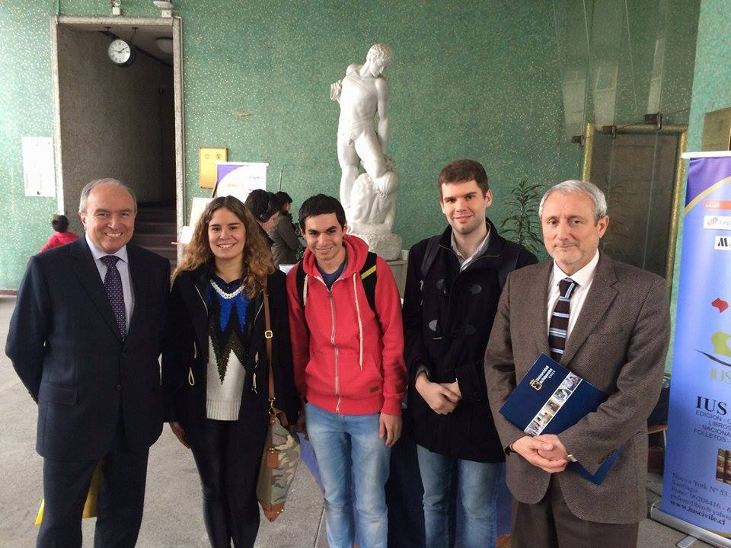
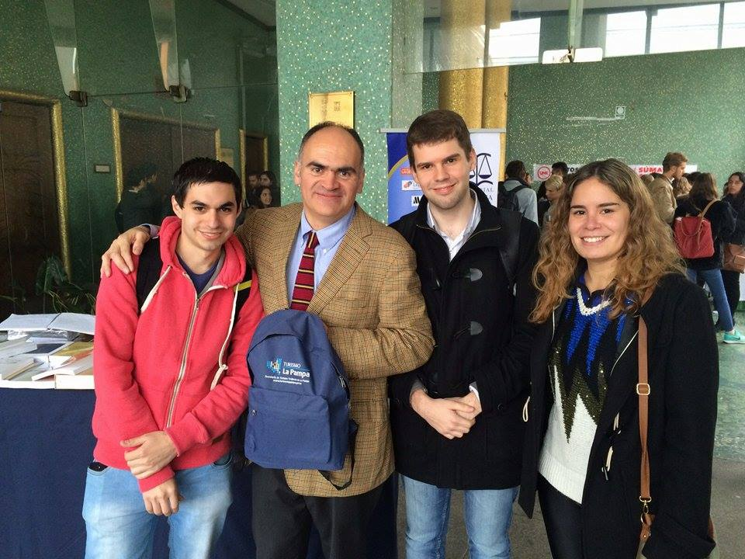

En la foto 1 pueden observar a Alberto Balbontin, Decano de la Facultad, y a Aldo Valle Acevedo, Rector de la Universidad de Valparaíso y en la foto 2 a Crispulo Marmolejo, docente, y quien realiza el apoyo a los estudiantes de movilidad de la Facultad, a quienes entregamos un presente de nuestra Facultad y de la Secretaría de Turismo de la provincia de La Pampa.
Queremos agradecer a la UNLPam por permitirnos hacer este intercambio y a nuestras familias por apoyarnos siempre.
Cuando nos inscribimos para el intercambio sabíamos que iba a ser una gran experiencia pero no imaginamos que superaría tan ampliamente nuestras expectativas.
Estamos disfrutando al máximo esta oportunidad que tenemos, es una experiencia de vida, que la recomendamos a todo el que quiera hacerla y le decimos que se animen!
Constanza, Gabriel, Silvio”

2. Francés con Objetivos Universitarios
Preparan a becarios del programa ARFAGRI

La UNLPam, a través de la Secretaría de Políticas Universitarias y Campus France, busca implementar procesos de cooperación para el intercambio de estudiantes, docentes e investigadores entre Argentina y Francia. En ese marco se encuentra en vigencia el programa ARFAGRI.

Como la movilidad es un desplazamiento geográfico temporario que implica cambios y procesos de adaptación, la Alianza Francesa en Argentina ha asumido el rol de preparar a los becarios antes de su partida a Francia. El objetivo general del Francés con Objetivos Universitarios es preparar a los becarios para vivir, estudiar, investigar en un nuevo entorno cultural y un nuevo sistema educativo superior, facilitando el éxito de la movilidad. El FOU es una formación de 160 horas, dividida en 4 módulos de 40 horas cada uno. Prepara para conocer los hechos culturales y las convenciones ligadas a la universidad; adquirir el saber-hacer necesario para desempeñarse en la vida cotidiana; descubrir la cultura de la enseñanza-aprendizaje de los estudios superiores; conocer y apropiarse de los ejercicios académicos indispensables.

Mayor información podrá ser recabada en la Alianza Francesa de Santa Rosa, afsantarosa@gmail.com

3. Resultados Convocatorias Misiones VI y VII
Programa de Promoción de la Universidad Argentina
Secretaría de Políticas Universitarias

El Programa de Promoción de la Universidad Argentina informó los resultados de las Convocatorias Misiones VI (Inversas) y VII. En relación con la primera, se aprobaron los seis proyectos presentados por la UNLPam por lo que el próximo año se contará con la presencia de especialistas de México, España, Perú, quienes brindarán cursos de capacitación en diversas áreas temáticas en la UNLPam. Cabe resaltar que dos de los proyectos seleccionados tienen como eje el análisis y profundización de los procesos de internacionalización de las Universidades de la región patagónica con las que la Secretaría de Consejo Superior y Relaciones Institucionales viene trabajando intensamente durante el último año. En el marco de Misiones VII, se aprobaron cinco de los ocho proyectos presentados siendo México, Brasil, Costa Rica y Angola, algunos de los países de destino en los que se visitarán Instituciones de Educación Superior con las que planificar acciones y estrategias de cooperación.

Los resultados de Misiones VI (Inversas) pueden ser consultados en: http://informacionpresupuestaria.siu.edu.ar/DocumentosSPU/misiones/Resultados_convocatoria_a_proyectos_de_Misiones_Inversas.pdf

Los resultados de Misiones VII pueden ser consultados en: http://informacionpresupuestaria.siu.edu.ar/DocumentosSPU/misiones/Proyectos_aprobados_convocatoria_Misiones_7.pdf

4. Reuniones vinculadas a la Internacionalización de la Educación Superior

El 24 y 25 de agosto pasados la Secretaria de Consejo Superior y Relaciones Institucionales participó del II Plenario de Red CIUN (Red de Cooperación Internacional de Universidades Nacionales), que se desarrolló en la Universidad Nacional de San Juan. El encuentro tuvo una nutrida participación, con 35 universidades nacionales presentes, junto al Presidente y Vicepresidente de la Comisión de Asuntos Internacionales del CIN, Dr. Oscar Nassisi, Rector de la UNSJ, y el Dr. Sabattini, Rector de la UNS respectivamente. Presentaron sus correspondientes informes los invitados permanentes de Red CIUN:
* Marina Larrea por el Programa de Internacionalización de la Educación Superior y Cooperación Internacional, del Ministerio de Educación.
* Patricia Tapatá, del Consejo Consultivo de Universidades del Ministerio de Relaciones Exteriores, Comercio Internacional y Culto, quien entre otros aspectos resaltó que se está trabajando en establecer un protocolo para el traslado de materiales en trabajos de investigación. En ello desde Red CIUN, se elevará un documento para que se trabaje en conjunto con la Comisión de Asuntos Internacionales y de Ciencia y Técnica del CIN y sea elevada al Comité Ejecutivo.

En cuanto a los invitados especiales, estuvieron presentes el agregado de Cooperación Universitaria de la Embajada de Francia, Emmanuel Becquart; y la Directora del Centro Universitario Argentino-Alemán, Dra. Graciela Humbert-Lan. Ambos informaron en relación a los diferentes programas de cooperación bilateral.

Se resalta especialmente del Plenario que, como producto del crecimiento del área de Internacionalización de la Educación Superior y ante el cambio de autoridades, se elevará un documento al Comité Ejecutivo del CIN en el que se expliciten los compromisos que son necesarios asumir para continuar con las cuestiones de política pública de esta dimensión de la ES, con una planificación a 5-10 años. Como así también un documento diagnóstico en relación a la política plurilingüística en Argentina y en las UUNN en particular, con la necesidad de establecer definiciones en este sentido. Esto se trabajará en conjunto con la Comisión de Asuntos Académicos del CIN. Por último se decidió planificar una Conferencia Latinoamericana de Educación Superior a realizarse en el 2° semestre de 2016 en la UNC.

A continuación del II Plenario se desarrollaron las Jornadas de Internacionalización de la Educación Superior, que contó con referentes internacionales de España y Colombia, el Presidente de FAUBAI (Brazilian Association for International Education), y el Vicepresidente del CRUP. Se destaca del encuentro lo enriquecedor de las conferencias y mesas de debate en relación a temas como el desarrollo de una cultura internacional en las IES, internacionalización de la formación y del curriculum, de la investigación y el posgrado, y de la extensión; Cooperación internacional, políticas públicas y desarrollo regional, con énfasis en América Latina y El Caribe.

Por otra parte, el 19 de agosto pasado, el Dpto. de Cooperación Internacional, participó de la Reunión de la Comisión Directiva y Económico Financiera y en la de Relaciones Institucionales del Consorcio Español Lengua Segunda y Extranjera así como en reuniones mantenidas con representantes del Programa Idiomas Sin Fronteras de la República Federativa de Brasil para establecer acciones de cooperación.

LISTADO DE CONVENIOS INTERNACIONALES CON EL QUE CUENTA EL DEPARTAMENTO DE COOPERACIÓN INTERNACIONAL A DISPOSICIÓN DE QUIENES DESEEN CONSULTARLO:

Buscador de Actos Resolutivos del Consejo Superior: http://www.unlpam.edu.ar/ecs/
Enlaces recomendados en Internet
Para obtener información sobre convocatorias vigentes en el marco del Programa de Internacionalización de la Educación Superior y Cooperación Internacional (PIESCI) y del Programa de Promoción de la Universidad Argentina (PPUA) de la Secretaría de Políticas Universitarias (SPU), se recomienda visitar los siguientes links:
PIESCI: http://portales.educacion.gov.ar/spu/cooperacion-internacional/convocatorias_y_novedades/
PPUA: http://portales.educacion.gov.ar/spu/convocatorias-2/

Ministerio de Educación: http://www.me.gov.ar
Secretaría de Políticas Universitarias http://www.me.gov.ar/spu
Dirección Nacional de Cooperación Internacional: http://portales.educacion.gov.ar/dnci/
Comisión Nacional de Evaluación y Acreditación Universitaria http://www.coneau.gov.ar

Enlace Nacional de Cooperación Internacional Universitaria http://www.me.gov.ar/spu/enciu
MERCOSUR Educativo http://portales.educacion.gov.ar/vnt/mercosur-educativo/

Ministerio de Ciencia, Tecnología e Innovación Productiva http://www.mincyt.gov.ar

Ministerio de Relaciones Exteriores, Comercio Internacional y Culto
http://www.mrecic.gov.ar
Dirección General de Cooperación Internacional http://www.mrecic.gov.ar/dgcin/index.htm
Oferta de Cooperación Internacional Universitaria http://www.mrecic.gov.ar/dgcin/universitaria.html

Organizaciones Financieras Multilaterales
Grupo Banco Mundial http://www.bancomundial.org/
Banco Interamericano de Desarrollo (BID) http://www.iadb.org/es/banco-interamericano-de-desarrollo,2837.html
Fondo Monetario Internacional (FMI) http://www.imf.org/external
Banco Asiático de Desarrollo (BAsD) http://www.adb.org
Banco Africano de Desarrollo (BAfD) http://www.afdb.org
Banco Europeo de Reconstrucción y Desarrollo (BERD) http://www.ebrd.com

Naciones Unidas
Página principal http://www.un.org
Programa de las Naciones Unidas para el Desarrollo (PNUD) http://www.undp.org
ONU Mujeres http://www.unwomen.org/es
Oficina de Naciones Unidas para la Coordinación de Asuntos Humanitarios http://www.reliefweb.int/ocha_ol/index.html.
Organización de las Naciones Unidas para la Educación, la Ciencia y la Cultura (UNESCO) http://www.unesco.org.
UNESCO: Sistema de Educación Superior http://www.unesco.org/iau/whed.html.

Datos sobre sistemas de Educación Superior de todo el mundo. Documentos varios.
Declaración Mundial sobre Educación Superior http://www.unesco.org/education/educprog/wche/declaration_spa.htm
IESALC-UNESCO www.iesalc.unesco.org.ve
Comisión Económica para América Latina y el Caribe (CEPAL) http://www.eclac.cl.

Biblioteca Digital de la ORGANIZACIONES DE LOS ESTADOS IBEROAMERICANOS: http://www.oei.es/oeivirt/coopedu.htm

Varios
Becas www.becas.com
UNIVERSIA: el portal de los universitarios http://www.universia.com.ar
Portal Universia Internacional http://internacional.universia.net
e-Coms, portal educativo europeo para universitarios. http://mpinto.ugr.es/e-coms/inicio.htm.
Mapas de Estudios de Grado y Posgrados en la Argentina 2007
http://mapas.becasyempleos.com.ar
Examen CELU (Certificado de Español: Lengua y Uso). www.celu.edu.ar.
Buscador “on line” de estudios de posgrado en España: www.navegadorcolon.org
Información sobre universidades y cómo es estudiar en Francia www.campusfrance.org

La información que compartimos es elaborada por el Departamento de Cooperación Internacional - Secretaría de Consejo Superior y Relaciones Institucionales de la Universidad Nacional de La Pampa, con noticias que ustedes envían, o que el propio Departamento recopila.
Todos los miembros de nuestra lista han aceptado recibir esta información, han solicitado la inclusión, o su dirección electrónica ya figuraba en la base de datos de la Secretaría.
Las personas que no desean recibir el boletín por favor solicítenlo enviando un correo a: coopinternacional@unlpam.edu.ar

